Estimades famílies,

Arriba el fi de curs i us volem desitjar un feliç estiu i donar-vos les gràcies tant als alumnes com als seus familiars per l’adaptació i la bona actitud que heu tingut davant les circumstàncies.

Us informem que teniu fins al dia 30 de juny com a data límit per buidar la taquilla i treure el vostre candau.
A partir del dia 1 de juliol revisarem i netejarem les taquilles i necessiten que estiguin buides i sense candaus. Les que no estiguin desocupades treurem el candau i deixarem els objectes personals a l’AFA fins al 15 de juliol perquè pugueu recollir-les.

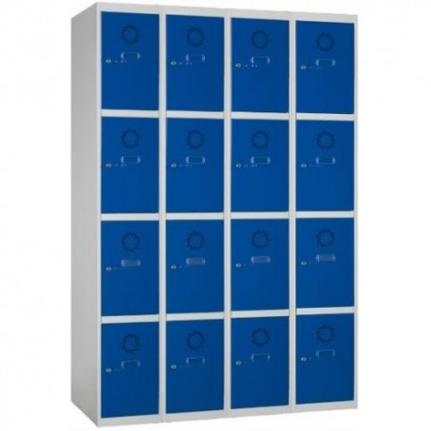

Agraïm la vostra col·laboració d'avantmà. Que tingueu un bon estiu!!

Junta directiva AFA MUNDET
17 de juliol del 2021.

